Noen få regler for at vi alle skal trives:

* Delta gjerne på fellesmåltidet kl.11.00, for at barna skal oppleve felleskap, ha det hyggelig sammen og lære av hverandre. Vi sitter og ved bordet når vi spiser, og har maten kun inne på spiserommet.
* Alle velger selv hvilke aktiviteter de vil være med på, vær sammen med barnet i leken, inkluder andre og ha det gøy sammen ☺
* Kan være lurt å ta med innesko eller tøfler, det kan være kaldt på gulvet. Alle har med egen mat, drikke og utstyr til barnet.
* I barnehagen lærer vi barna å rydde sammen med oss, både etter lek og etter måltider. Gode vaner må øves på ☺
* Vi snakker fint til hverandre og holder lydnivået nede, vi går forsiktig og tar hensyn til hverandre. Løping og hopping er det fint å gjøre ute på lekeplassen.
* Vi ønsker å skape et inkluderende miljø i barnehagen, alle skal føle seg velkomne. Si gjerne «hei» og «velkommen» til nye foreldre og barn. Og ta vare på hverandre med respekt og toleranse☺
* NB! NB! NB!

Husk at det KUN er lov å ta bilder av eget barn. Videokamera er ikke tillatt i barnehagen.

* Husk at det ikke lov å legge ut bilder/filmer av andre barn/ voksne eller personal på facebook, internett eller lignende.
* Mobilen skal ligge i lommen eller i vesken, i barnehagen har vi et mobilfritt miljø! Her skal barna være i fokus, og vi skal oppleve de gode stundene sammen.



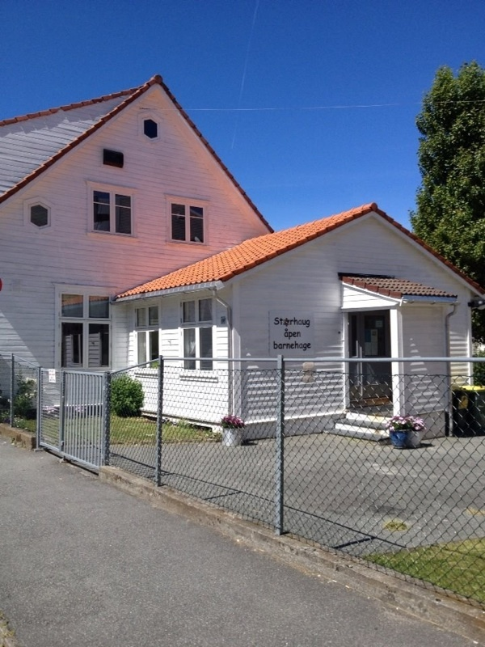

Norsk

Mandag:

09.30 Barnehagen åpner

10.30 Samling (0-5 år)

11.00 Lunsj. Medbrakt mat og drikke, kaffe og te og frukt serveres.

11.45 Frilek (Lek, formingsaktivitet, spill, utelek)

12.00 Juniorklubb (2,5år-6år), nede i formingsrommet

13.15 Rydding/ påkledning

13.30 Barnehagen stenger

Tirsdag:

09.30 Barnehagen åpner

10.30 Samling med kristent innhold (0-5 år)

11.00 Lunsj. Medbrakt mat og drikke, kaffe og te og frukt serveres.

11.45 Frilek (Lek, formingsaktivitet, spill, utelek)

12.00 Babysang 0- 1 år

13.15 Rydding/påkledning

13.30 Barnehagen stenger

Onsdag:

09.30 Barnehagen åpner

10.30 Samling (0-5 år)

11.00 Lunsj. Medbrakt mat og drikke, kaffe og te og frukt serveres.

11.45 Frilek (Lek, formingsaktivitet, spill, utelek)

13.15 Rydding/ påkledning

C:\Documents and Settings\sk15491\Mine dokumenter\Mine bilder\Microsoft Clip Organizer\j0438221.wmf13.30 Barnehagen stenger

Torsdag:

* 1. Barnehagen åpner

10.30 Samling (0-5 år)

11.00 Lunsj. Medbrakt mat og drikke,

kaffe og te og frukt serveres.

12.00 Babysang 0- 1 år

14.15 Rydding/ påkledning

14.30 Barnehagen stenger

**PRAKTISK INFORMASJON**

Ansatte i barnehagen Liv Heidi Leavy (Styrer), Anette Johannessen (assistent), Kjersti Stråbø Aase (assistent), Agata (renholder) og Linda Olsen (regnskapsfører).

Telefon 465 23 606

E- post [storhaugopenbarnehage@outlook.com](mailto:storhaugopenbarnehage@outlook.com)

Hjemmeside [www.openbarnehage.dinstudio.se](http://www.openbarnehage.dinstudio.se)

Facebook Storhaug åpen barnehage

Registrering Barna og de voksne skriver seg på en registreringsliste når de kommer til barnehagen.

1. For å ha oversikt over antall barn hver dag.

2. Vite antall barn og voksne ved en eventuell brann.

Husk derfor å krysse dere av på, når dere går for dagen.

Aktiviteter

* Juniorklubb (2,5 – 6år), mandag kl. 12.00
* Samlinger med kristen innhold, tirsdag.
* Babysangen (0-1år), tirsdag og torsdag kl.12.00. Plass til 12babyer, første mann til mølla.
* Vi legger til rette for formingsaktiviteter, matlaging, felles turer og fester og mye mer. Følg med på dato for disse aktivitetene.